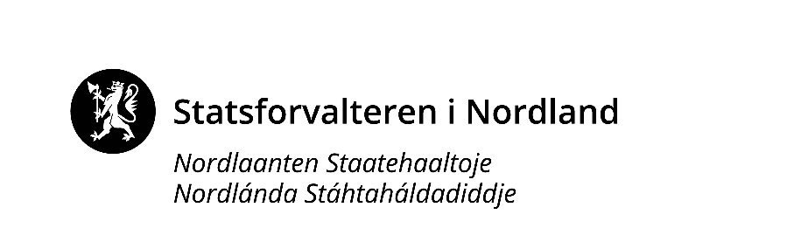
Vedlegg behovsmelding – nærmere beskrivelse av tiltak
Eier: Grane
Nr | Konkret beskrivelse av tiltaket, inkludert målsetting | Hvordan skal tilskuddet konkret brukes?
1  Begynneropplæring i lesing og skriving | Lærerne i 1.-4. klasse + barnehage og mellomtrinn (enkelte moduler) skal følges opp av UiT kommunalt etter at de har jobbet med modulrekken knyttet til begynneropplæring i lesing og skriving. Oppfølging kan være på systemnivå, ytterligere fagkompetanse eller veiledning av enkeltskoler. Lærerne er målgruppen. Målet er å sikre god kvalitet på begynneropplæringen i kommunen. Målet er at satsningen skal være synlig på nasjonale prøver høsten 2026.  - 2 samlinger i året, ett digitalt ett fysisk | Koordinering/RKK:  Behovsanalyser, planlegging, organisering, tilrettelegging, gjennomføring, søknader og rapportering  Sum = 46 t x 700 = 32 200,-  SUM UH: 160 000,- (se vedlegg fra UiT)
2  Tilpasset opplæring i lesing i alle fag | Hele personalet, 3-årig (22-24) med 4 besøk i året (halvdags) som skal favne tema som:  - den andre leseopplæringa  - tilpasset opplæring, metodikk  - overgangen til mer abstrakt lesing i 5.trinn, lesing på skjerm  - språkbevissthet, begreper, ordforråd  - språkløyper? Leseplan? | Koordinering/RKK:  Behovsanalyser, planlegging, organisering, tilrettelegging, gjennomføring, søknader og rapportering:  SUM = 72 t x 700,- = 50 400,-  SUM UH: 248 000,- (fellestiltak med Hattfjelldal, sum gjelder begge)
3  Lederstøtte i utviklingsprosessene | Siden kommunen bare har en skole, er de sårbare i forhold til samhandling mellom enheter som man har i andre kommuner. Kommunen har derfor ønsket å kunne bruke regional prosess- og nettverksleder inn i skolen i planlegging og gjennomføring av skolens utviklingsarbeid knyttet til lesing og skriving. Målet er å ha noen som kan komme med innspill og tanker utenfra fordi de ikke har andre enheter å samhandle med. Dette er et behov kommunen har, men det er unaturlig at UH skulle fylle rollen fordi det er snakk om regelmessig kontakt. Målet er å støtte rektor og inspektør i deres arbeid med å gjennomføre et godt utviklingsarbeid.  Ca 8 møtepunkt x 3 timer | - Samhandle rundt kompetanseheving  - Planlegge prosessen sammen  - Gjennomføre tiltak - jobbe opp mot lærerne.  SUM = 24 t  Dette tiltaket er lagt inn i tiltak koordinator i kompetanseregionens oppsummeringsskjema.
4  Digital kompetanse og  Digital klasseledelse | Metodikk, bruk av digitale hjelpemidler i undervisninga. Spesielt med fokus på tilpasset opplæring og praktisk og variert undervisning.  Ledelse av undervisning ved bruk av digitale hjelpemiddel.  UH skal bidra med faglig innhold og arbeid opp mot lærerne ut fra behov som utvikles i samhandling mellom UH og skolen.  Metodikk: 4 x 3t samlinger med lærere/enhetsledere | Koordinering/RKK:  Behovsanalyser, planlegging, organisering, tilrettelegging, gjennomføring, søknader og rapportering:  SUM = 72 t x 700,- = 50 400,-
5  Relasjonskompetanse og klasseledelse | Relasjoner:  Organisasjonsutvikling, trygge og gode relasjoner i hele organisasjonen, voksne og elever.  Struktur:  Kjennetegn på god undervisning.  Overordna del.  UH skal bidra med faglig innhold og arbeid opp mot lærerne ut fra behov som utvikles i samhandling mellom UH og skolen.  Metodikk: 4 halve samlinger med lærere/enhetsledere | Koordinering/RKK:  Behovsanalyser, planlegging, organisering, tilrettelegging, gjennomføring, søknader og rapportering:  SUM =72 t x 700,- = 50 400,-
Klikk eller trykk her for å skrive inn tekst. | Klikk eller trykk her for å skrive inn tekst. | Klikk eller trykk her for å skrive inn tekst.
Klikk eller trykk her for å skrive inn tekst. | Klikk eller trykk her for å skrive inn tekst. | Klikk eller trykk her for å skrive inn tekst.

